Дистанционные задания по сольфеджио для 3 курс СФ.
Выполнить с 21 по 25 февраля 2022 года и прислать преподавателю через программу whatsapp в личном сообщении.
- Написать одноголосный диктант cis moll – A dur, размер 4\4. Диктант можно послушать по ссылке: http://solfa.ru/exercise/1497 Сфотографировать нотную тетрадь, прислать.
- Выучить наизусть одноголосие:
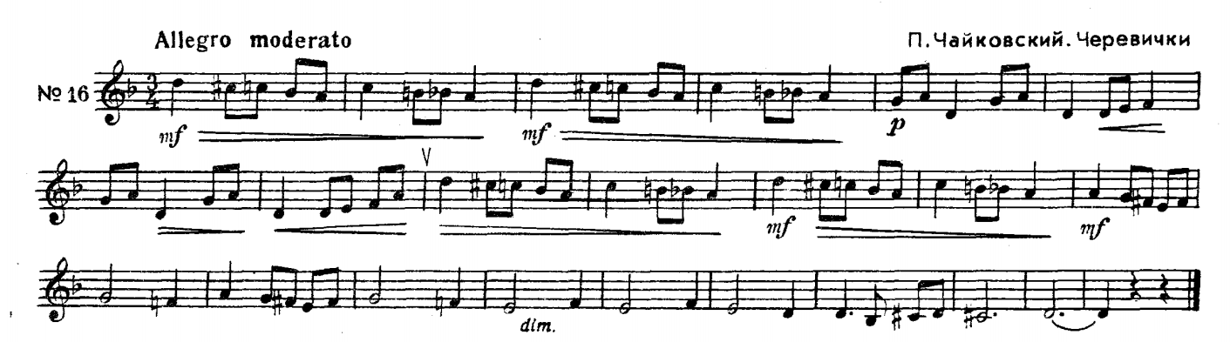
Записать аудио, прислать.

Дистанционные задания по гармонии для 3 курс СФ.
- Построить отклонение в субдоминанту и шестую ступень в c moll, h moll, B dur, A dur.
- Построить вспомогательный оборот с DD к тоническому секстаккорду и кадансовому в тональности Es dur.

